«Соль», убивающая душу и тело

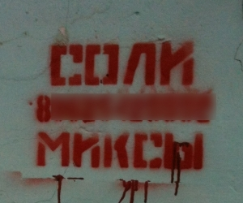
Каждый из нас хотя бы раз видел на асфальте или стенах домов такие надписи, как «Соль», «Миксы» и рядом контактный номер телефона. Однако далеко не каждый взрослый знает, что скрывается за этим понятием. Как правило, все эти объявления предназначены для распространения опасных синтетических наркотиков.
Самым опасным из синтетических наркотиков является наркотик МДПВ, в народе «Соль». Несмотря на серьезные меры противодействия со стороны государства, эта группа наркотиков пользуется популярностью ввиду своей широкой доступности.
МДПВ приводит к быстрой деградации человека, и самым страшным является тот факт, что вернуть прежнее, нормальное состояние практически невозможно. Кроме того, высока доля летальных исходов от передозировки даже при первом приеме, т.к. рассчитать дозу наркотика очень сложно.
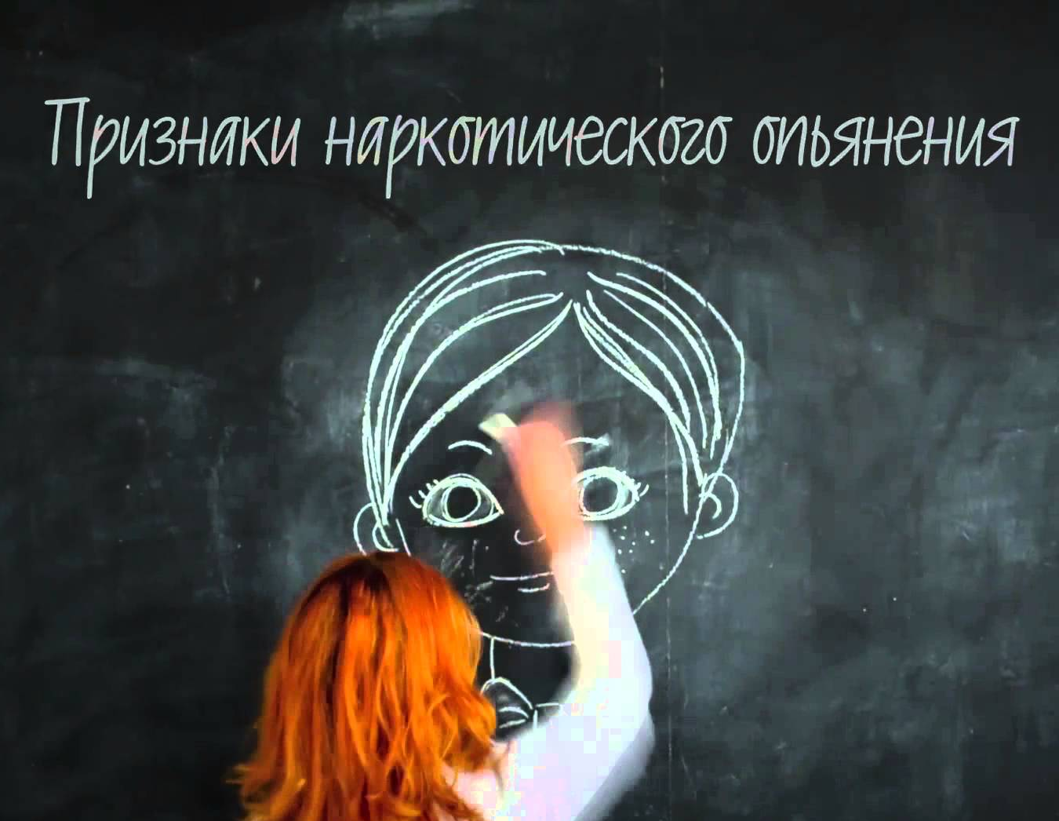
Признаки употребления «соли»:
- Непроизвольные движения руками, головой.
- Дикий взгляд.
- Тревожность.
- Потеря сна, аппетита.
- Жажда, вызванная обезвоживанием.
- Бредовые идеи.
- Дефекты речи.
- Галлюцинации (как правило, слуховые).
- Желание делать кропотливую работу (например, разбирать на запчасти сложные механизмы).
- Появление таких черт как высокомерие и полное отсутствие самокритики.
- На поздних сроках – сильная потеря веса (до 10 кг за неделю).
- Сонливость в отсутствии возможности употреблять «соль».
- Неряшливый вид.
Последствия употребления «соли» очень сложно устранить, потому что МДВП – это психостимулирующее вещество, разрушающее психику.
На данный момент эффективного лечения зависимости от синтетического наркотика «Соль» нет.
Поэтому главным способом борьбы с этой зависимостью является своевременная профилактика, пропаганда здорового образа жизни, информирование подростков обо всех возможных негативных последствиях. Немаловажным является и своевременное реагирование на первые признаки употребления «соли», ведь чем меньше подросток употребляет МДВП, тем больше у него шансов избавиться от зависимости и спасти жизнь!
С уважением, педагог-психолог Костеева Е.О.

